Содержание занятия
I.Организационный момент
(Приветствие студентов, проверки готовности студентов к занятию, контроль посещаемости, заполнение журнала, создание настроя)
II.Мотивационный момент занятия
- Ребята , я вам прочитаю задачу, а вы отгадайте, о чем же мы будем говорить на уроке?
В родильном доме перепутали двух мальчиков. Нужно определить , кто чей сын.
-Какие же анализы нужно провести? У кого нужно будет взять анализы? Что именно нужно нам найти?
Ответ: -Нужно провести лабораторный анализ крови, который будет прогнозировать группу крови. Анализ крови возьмут у обоих родителей мальчиков.
Преподаватель: -А что такое группа крови? Что вы помните со школьной программы? Какие системы групп крови вы знаете? Кто из вас знает свою группу крови?
Ответ:- Группы крови основаны на содержание белков в эритроцитах и плазме крови веществ(антител),существуют 4 типа групп крови:I,II,III,IV.(каждый ,кто знает свою группу крови, говорит)
Преподаватель:- Правильно, в эритроцитах содержатся белки- агглютинагены , по другому их называют антигены типа А и В, а в плазме находится определенное к этим антигенам антитела альфа и бета(α и β),которые должны соответствовать к антигенам .Например, если в эритроцитах присутствуют антигены А ,то в плазме не должно быть антитела α , потому что происходит «склеивание» между ними. Значит, где присутствует антиген А ,там содержится антитела β,где В там α.(слайд1)
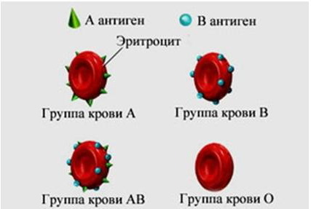
Преподаватель: -У каждого человека своя группа крови и они генетически наследуются. Благодаря знаниям по генетике можно предвидеть, выявить и определить, кто чей сын в нашей задачи. Мы сегодня научимся определять и находить настоящих родителей этих мальчиков, если нам известны генетические обозначения групп крови этих людей.
-А кто из вас что-нибудь знает про резус-фактор? И какие резус-факторы бывают?
Ответ:- Резус –фактор – это определенный белок, который находится на эритроцитах. Если присутствует этот белок, то резус-фактор называется положительным. Если нет белка, то отрицательным.
Преподаватель:- Правильно, этот фактор(а на самом деле- это большая группа- около 20 веществ) присутствуют в эритроцитах (около 85 %) людей планеты. У 15 % людей такого фактора нет, однако в их эритроцитах были обнаружены анти- резус факторы. И это фактор наследуется тоже генетически.
Сообщение темы и целей занятия: ( слайд 2)
Тема: Наследование групп крови и резус фактора
- Цель занятия:
- изучить механизм наследования групп крови и резус –фактора;
- научиться решать задачи на определение наследования групп крови и резус-фактора.
- понять причину и механизм возникновения резус- конфликта матери и плода
III.Изучение нового материала
Преподаватель начинает рассказывать :
-И так, группы крови- это генетически наследуемые признаки, не изменяющиеся в течении жизни при естественных условиях. Группа крови представляет определенное сочетание поверхностных антигенов эритроцитов ( агглютиногенов ) системы АВО («а», «бэ», «ноль»)Они были открыты австрийским исследователем К.Ландштейнером в 1900 году. Антигены- генетически чужеродные белки, вызывающие в организме иммунные реакции. Антитела- специфические белки, реагирующие с антигенами. Как вы знаете, существуют 4 вида групп крови по системе АВО (слайд3)
Группы крови | Аглютиногены-  антигены на эритроцитах | Аглютинины-  антитела в сыворотке | Генетическое  обозначение
I (0) | -------------------- | αβ | ii
II (A) | A | β | I^{A}I^{A} I^{A}i
III (B) | B | α | I^{B}I^{B} I^{B}i
IY (A B) | A B | ------------------- | I^{A}I^{B}

В эритроцитах 1 группы нет агглютиногенов, но в плазме содержатся агглютинины и .
В эритроцитах 2 группы содержатся А- агглютиногены и агглютинин в плазме.
В третьей группе – наоборот – в эритроцитах В- агглютиноген, а в плазме агглютинин .
Наконец, эритроциты 4 группы содержат А и В- агглютиногены, но в плазме нет агглютининов.
Отсюда понятна проблема переливания крови. Одноименные плазма и эритроциты не должны встретиться, иначе произойдет склеивание эритроцитов.
В наследовании групп крови пользуются обозначением 3-х видов генов:
- это рецессивный ген крови
I^{А},I^{B-} это доминирующие гены крови, расположенные на длинном плече девятой хромосомы(студенты записывают значения в тетрадь, зарисовывают таблицы .При сочетании этих генов могут образоваться гетерозиготное или гомозиготное состояния.(слайд 4)
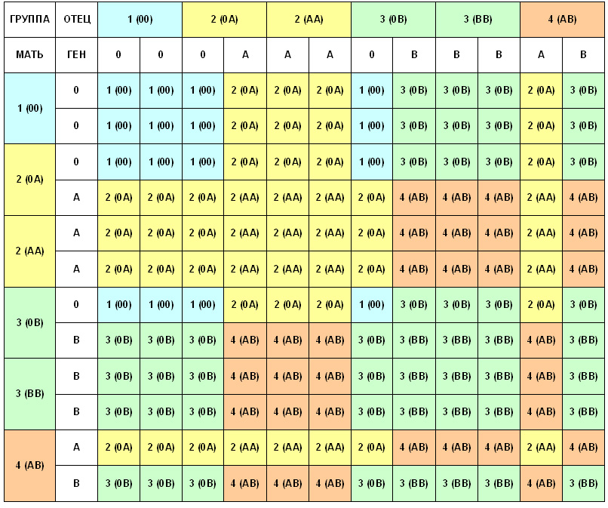

Если человеку с первой группой крови добавить кровь любой другой группы, происходит агглютинация(слипание-А+α, В+β) эритроцитов и розовьется гемолитический шок. В то же время кровь с первой группой не содержит эритроцитарных антигенов, и ее можно переливать любым реципиентам, вне зависимости от их групп крови. Поэтому люди с первой группой крови являются «универсальными донорами». При группах крови А(II) и В (III), в сыворотке крови встречаются антитела, соответственно, либо против антигена В, либо против антигена А. Поэтому людям с этими группами крови можно переливать либо кровь той же самой группы, либо кровь группы О (I). При четвертой группе крови АВ (IV)антитела против эритроцитарных антигенов в сыворотке крови не вырабатываются. Этим людямможно переливать кровь любой группы, таким образом они являются «универсальными реципиентами». Однако их кровь можно переливать людям только с той же самой четвертой гр. Крови АВ (IV).Для этого можно пользоваться «Правилой ромбика» (слайд 5)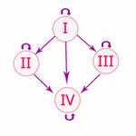

(студенты записывают основные определения и зарисовывают схему)

Преподаватель раздает карточки –таблицы групп крови с генетическими обозначениями (слайд3)
Преподаватель:- И так, ребята, давайте вспомним нашу задачу, где перепутали двух мальчиков в родильном доме. Мы с вами можем определить их родителей, если нам известно, группы крови родителей и мальчиков. Назовем этих мальчиков, условно, икс и игрек(х и у). Лабораторный анализ показал, что родители одного из них имеютIиIV групп крови, родители второго Iи III.У игрека I, у икса II группа.( разбор задачи преподавателем на доске, студенты записывают. Зная группы крови, мы сразу пишем генетическое обозначение и скрещиваем, определяем гаметы:
Первая пара:
Родители: (I)ii*I^{А}I^{B}(IV)
Гаметы: i ,I^{А} ,I^{В}.
F: I^{A} i(II),I^{B} i (III)

Вторая пара:
Р: I (ii ) *III (I^{A} i) - гетерозигота
Гаметы:i , I^{A}, i.
F: I^{A} i (III),ii(I)
Таким образом, мальчик игрек- сын второй пары,, а икс – сын первой пары.(преподаватель анализирует схему скрещивания).
Задачи для совместного решения (слайд 6)
- В родильном доме перепутали двух девочек, назовем их условно
Альфа и Бета.
Родители одной из них имеют
II иIYгруппы крови,
родители другой-I и II.
У Альфы – I. У Беты- IIгруппа крови.
Определите, кто чья дочь.
- В родильном доме, в одну и ту же ночь родилось 4 младенца, с I, II, III, IY группами крови.
Родительские пары имели следующие группы крови:
I и I
IY и I
III и II
III и III
- Определите детей по родительским парам

Студент решает на доске и анализирует, преподаватель делает выводы.
Преподаватель:- Теперь давайте рассмотрим понятие резус –фактор и резус-конфликт
Резус-фактор был впервые обнаружен в 1940 году у обезьян макак – резусов и потому был так назван. Этот фактор (а на самом деле это большая группа – около 20 веществ) присутствует в эритроцитах большинства (около 85%) людей планеты. У 15% людей такого фактора нет, однако в их эритроцитах были обнаружены анти- резус факторы.
При переливании крови, несовместимой по резус-фактору, особенно, если это делается не в первый раз, происходит реакция агглютинации эритроцитов. Обозначение генов:
Rh⁺-доминирующий ген резус – фактора
rh⁻-рецессивный ген
Rh⁺Rh⁺-гомозиготный ген
rh⁻rh^{-—}гомозиготный ген
Rh⁺rh^{-—}гетерозиготный ген(записывают обозначения в тетрадь)
Обычно резус отрицательный фактор никаких неприятностей его хозяину не приносит. Особого внимания и ухода требует лишь резус отрицательные беременные женщины. Резус- фактор играет важную роль в формировании так называемой гемолитической желтухи новорожденных, вызываемой в следствии резус – конфликта кровяных телец иммунизованной матери и плода.(слайд 7)
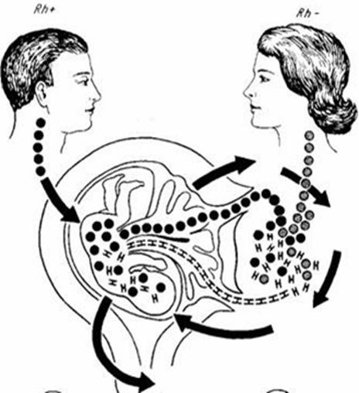

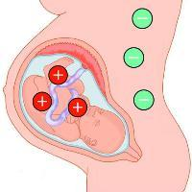
,преподаватель разъясняет каким образом возникает резус- конфликт)студенты записывают в тетради.
Преподаватель:- Теперь давайте, научимся решать задачи на резус- фактор:
Разбор и решение задач преподавателем:
Задача. Если муж и жена резус – положительные, то может ли их ребенок быть резус- отрицательным?
Дано:
Р:Rh⁺rh⁻*Rh⁺rh⁻
Гаметы:Rh+,rh-,Rh+,rh-.
F:Rh+Rh+,Rh+rh-,Rh+rh-,rh-rh-.
Ответ: вероятность рождения ребенка с резус(-) фактором составит 25 % только в случае гетерозиготности (Rh+rh-)обоих родителей по данному признаку.

(Совместное решение задач у доски)
Задача. В суде слушается дело по поводу взыскания алиментов. Мать имеет первую(+),ребенок вторую(-) группу кровь. Может ли отцом ребенка быть мужчина с третьей(-) группой крови? Какая группа крови и резус – фактор возможны для отца?(преподаватель проверяет решенную задачу студентом на доске, анализирует и делает выводы)
IV.Закрепление нового материала
1.Упражнение поискового характера
- Зайти в электронную библиотеку и найти информацию про бомбейский феномен, влияние группы крови на
характер, методы профилактики ,диагностики и лечения при заболеваниях возникших при резус конфликте.(затем краткое прослушивание докладов и обобщение)
2.Самостоятельная работа, решение генетических задач.(слайд8)
1. В суде слушается дело по поводу взыскания алиментов.
Мать имеет I гр. крови Rh⁺,
ребенок- II, rh⁻ .
Может ли отцом ребенка быть мужчина с III гр. крови rh⁻?
Какая группа крови резус – фактор возможны для отца?
2. В медико – генетической консультации решается вопрос:
является ли мальчик в семье супругов F. родным или приемным.
Установлено:
мать и отец имеют IYгр.кровиrh⁻,
ребенок– Iгр.кровиrh⁻.
3. Отец семейства (его мать была резус- отрицательна, I группа крови) резус- положителен, III группа крови. Мать- резус- отрицательный, I группа крови.
Какие возможны варианты (по группам крови и резус-фактору) у потомства.
(затем проверка и анализ решенных задач педагогом)
3.Фронтальный опрос(Слайд 9)
- 1.Кем и когда открыты группы крови?
- 2.Какие существуют группы крови?
- 3.От чего зависит группа крови?
- Между какими веществами происходит реакция агглютинации?
- 4.Чем отличаются плазма и эритроциты крови разных групп?
- 5.Для чего нам знать группу крови? Как следует проводить переливание крови?
- 6.Что такое резус-фактор?
- 7.Каким может быть резус фактор
- 8.Что такое резус-конфликт и когда он возникает?

V.Обобщение и выводы по новой теме
Педагог:
-Таким образом сегодня мы подробно узнали генетическое обозначение групп крови и резус- фактора, научились решать задачи на определение групп крови и резус- фактора, прогнозировать вероятность рождения детей с резус –конфликтом. Ознакомились механизмом возникновения резус – конфликта. Знаем сочетание совместимости групп крови, при переливании крови, кто может быть универсальным донором. Эти знания помогут вам в будущей работе.
VI. Домашнее задание
(Слайд10)
- Домашнее задание:
- 1.Составить интересную задачу по данной теме с решением и разъяснением.
- 2.Составить презентацию по данной теме с интересными фактами
- 3.Подготовить доклад «Диагностика, профилактика и лечение гемолитической болезни при резус -конфликте »

- Занятие окончено, благодарю за работу!

